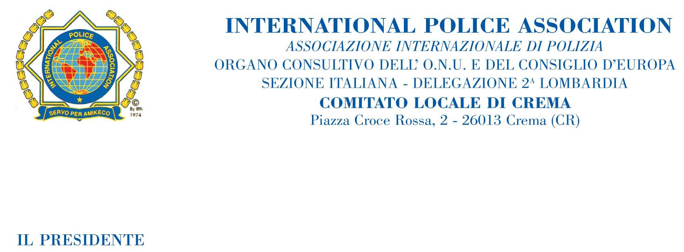

Crema, 30 marzo 2016

Carissimi amici I.P.A.,

unitamente alla redazione del settimanale “Primapagina” abbiamo organizzato per venerdì 8 aprile 2016, dalle ore 16.00 alle ore 18.00, presso il Polo Informatico dell’Università degli Studi di Milano in Crema via Bramante, n. 65, Aula 2 Nord, un corso formativo su: “Etica e Legalità”, per l’aggiornamento di tutti professionisti e operatori del Diritto sulle novità legislative in tema di appalti, delitti contro la P.A., sicurezza nei posti di lavoro, nonché sulle più recenti introduzioni del D.Lgs. 15.1.2016, n.8 “Disposizioni in materia di depenalizzazione” e della L. 23 marzo 2016, n.41, “Introduzione del reato di omicidio stradale”.

A tutti i partecipanti verrà rilasciata certificazione per il riconoscimento di crediti formativi, come da programma allegato.

In attesa di vedervi numerosi vi porgo i saluti più affettuosi.

Vincenzo Perotti

e-mail: vincenzocorrado.perotti@gmail.com (cell. 366.6069433)

